Huiswerk opdracht – Alex Filinsky

**Huiswerk opdrachten**

**-je kan Google gebruiken bij het maken van de antwoorden**

**-inleveren via je eigen Github account (voor de deadline)**

1. Leg in jouw eigen woorden uit wat een resultaattype is.

Resultaattype is dat als je bijvoorbeeld een code schrijft en je bent er mee klaar hoe de website of app is, of die het doet bijvoorbeld.

1. Hieronder zie je een overzicht van de verschillende methoden. Vul deze tabel aan.

|  |  |  |  |  |
| --- | --- | --- | --- | --- |
| Methode | Resultaattype | ParameterType | Behoort tot Klasse | Te gebruiken door object |
| getNrOfEggshatched() | void | nvt | MyDodo | MyDodo |
| canMove() | boolean | nvt | MyDodo | MyDodo |
| Jump() | void | int | MyDodo | MyDodo |
| layEgg() | void | Nvt | Dodo | Dodo |
| Turnleft() | void | nvt | Dodo | Dodo |
| canMove() | boolean | Nvt | MyDodo | MyDodo |
| get X () | int | nvt | Dodo | Dodo |

1. Wat zijn de coordinaten van de linkeronderhoek?
2. X=0
3. Y=11
4. Hieronder zie je de code van een nieuwe methode.

Public **A** moveDown() {

turnRight();

move();

**B**

}

Het bijbehorende stroomdiagram is:

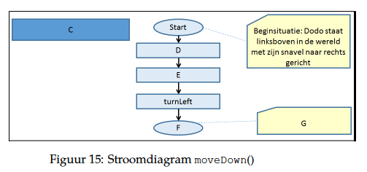

Wat hoort er te staan bij **A**, **B,** C, D, E, F en G in de code en in het stroomdiagram.?

Begrijp deze vraag niet!